1080P 10X PTZ 快速球網路攝影機
NP4102DH
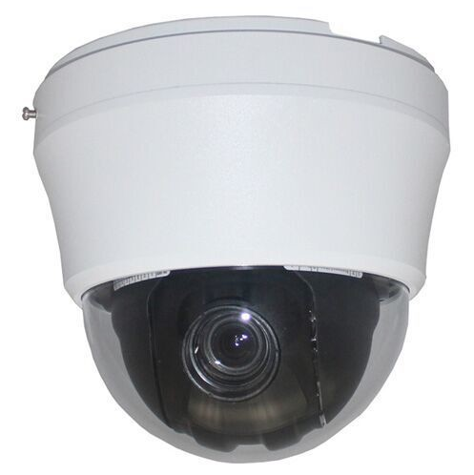

產品特色：
- 全高清: 1080p 影像解析度
- True PTZ: 水平: 360° / 垂直: -10°~90° 可自動翻轉
- 安裝容易:懸掛式快速安裝結構
- 設定容易:全功能設定經由OSD(螢幕顯示)設定
- 二級雷擊防護,3KV浪湧防護，避免瞬間突波造成毀損
- 1/3” 百萬像素CMOS影像感知器
- 10倍光學變倍鏡頭
- H.264 高效率壓縮格式
- 可設定128個預設點並且提供8組巡航各16個點設定

產品尺寸：

產品規格：

攝影機
影像感應器 | 1/3” 百萬像素 CMOS影像感知器
畫素 | 200萬
最高解析度 | 1920X1080
光學變倍 | 10倍光學變倍鏡頭
鏡頭焦距 | f= 4.9mm ~ 49mm
可視角度 | 53.2°(W) ~ 5.65°(T)
光圈 | 自動光圈
日/夜轉換 | 自動 / IR-CUT(濾光片切換模式)
對焦方式 | 自動 / 手動
信雜比 | 50dB以上
背光補償 | 開啟 / 關閉
白平衡 | 自動 / 手動
快門速度 | 1/5 ~ 1/50,000 sec
最低照度 | 彩色: 0.2Lux@F1.2, 黑白: 0.02Lux@F1.2
網路
雙碼流 | 支援
安全機制 | 密碼防護, 多人登入管制
協議 | TCP/IP,HTTP,DHCP,DNS,DDNS,RTP,RTSP, PoE,SMTP,NTP,UPnP,ONVIF
介面 | 網路埠口X1,電源接頭X1
水平&垂直
水平轉動範圍 | 360° 無限制
水平轉動速度 | 手動水平速度: 0.01°-300°/秒,  水平預設點移動速度:300°/秒
垂直轉動範圍 | 0°-90° (自動翻轉 )
垂直轉動速度 | 手動垂直速度: 0.1°-120°/秒,  垂直預設點移動速度:120°/秒
預設點數量 | 128
組巡航掃描 | 8組巡航設定，每一組可設定16個預設點
花樣掃描 | 4組
限位掃描 | 8組
General
網路埠口 | RJ45 10BASE-T/100BASE-TX
工作溫度 | -10°C ~ 55°C
工作濕度 | <90%RH
防護等級 | 二級雷擊防護, 3KV 浪湧防護
電源 | DC12V / 2A±10%
重量 | 1.5公斤

